Муниципальное казенное учреждение культуры
Тайтурский культурно-спортивный комплекс
Клуб д Кочерикова

«Земной поклон работникам села!»
С целью формирования уважительного отношения к труженикам села и гордости за своих односельчан, а так же создания праздничной атмосферы в деревне, 11 октября 2020г, в честь празднования Дня работника сельского хозяйства и перерабатывающей промышлености в онлайн формате состоялся праздничный концерт «Земной поклон работникам села!», . В тесном сотрудничестве, совместно с руководителем и специалистом МКУК Тайтурского КСК Клуба д. Кочерикова, а так же руководителем МТФ№3 ОПХ «Петровское» отделения Кочерикова СХАОА «Белореченское»¸ организовали для работников отделения Кочерикова в онлайн формате праздничное поздравление с участием творческого коллектива Клуба и ДК Берёзовый. Группа «Подсолнух» (охват 40 чел) и в Одноклассниках – (около 100 просмотров),
В праздничной концертной программе прозвучали слова поздравления в адрес односельчан от начальника МТФ №3 ОПХ «Петровское» Крюкова В.С. А так же музыкальные поздравления, с которыми выступили вокальный ансамбль «Сельские беседушки», сольное выступление Татьяны Куценко, солисты и творческие коллективы ДК Берёзовый Черемховского района. В отзывах односельчане благодарили организаторов за поздравление, за музыкальные подарки и за праздничное настроение в их профессиональный праздник.
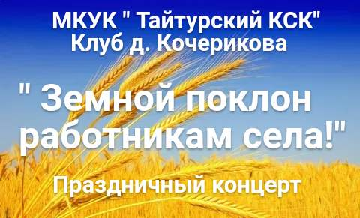
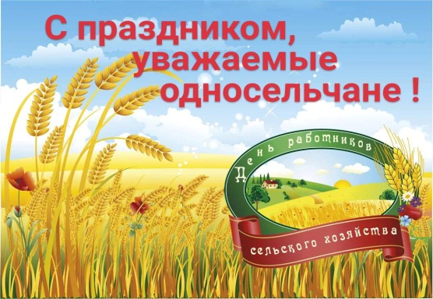

Е. Пиндичук
Специалист Клуба д. Кочерикова

